Maple
de Mars à Avril 2021

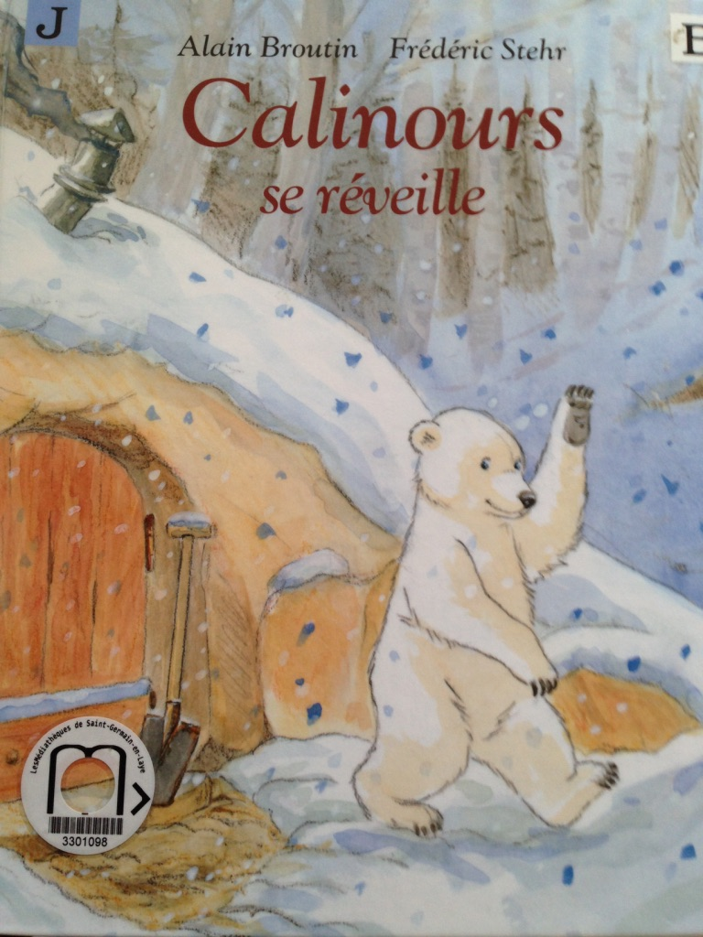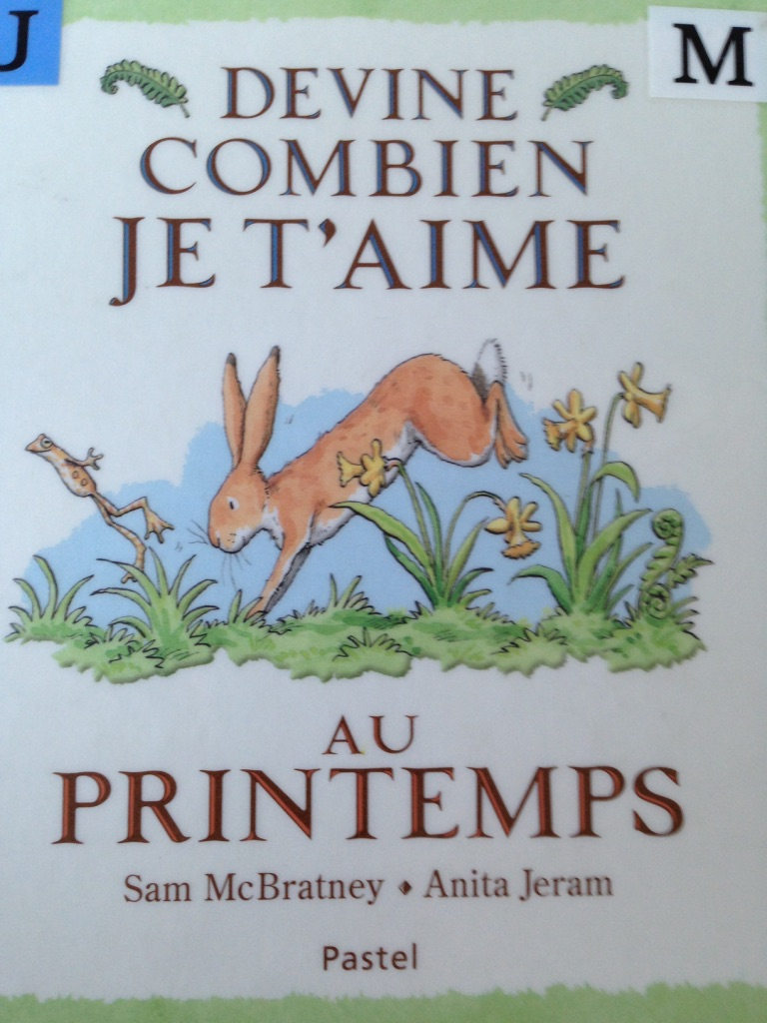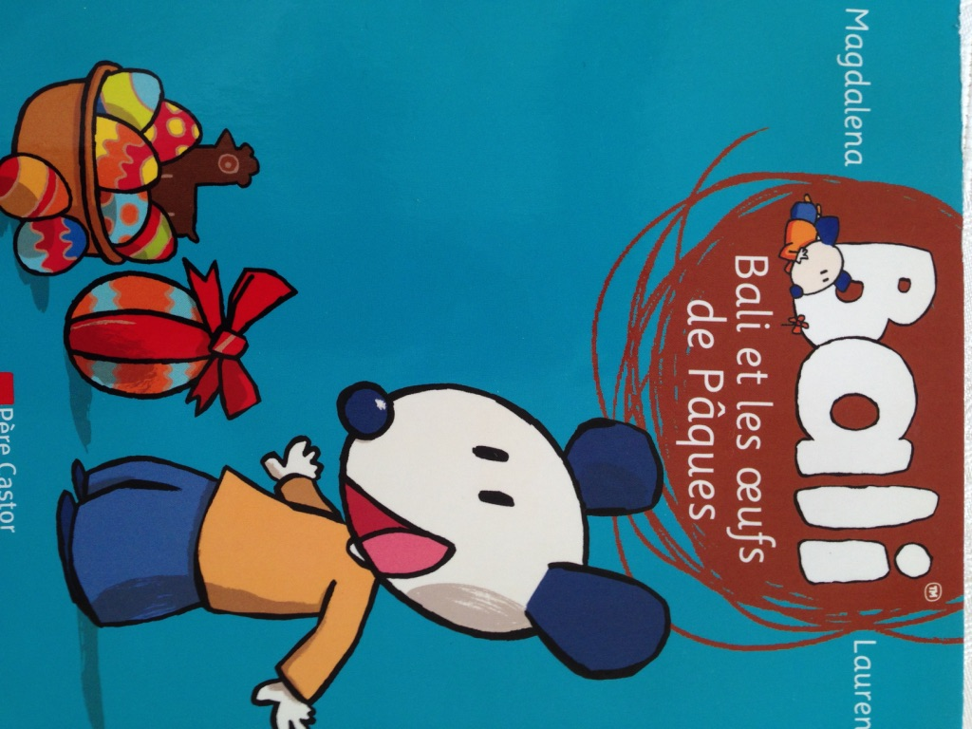

Thèmes :

. Le printemps : Des animaux et la nature se réveillent
.Tatou et les quatre éléments : L’Eau et la Terre- Les transports

Chansons
. Savez-vous planter les choux . Il était une fermière

Lectures et films
Calinours se réveille (les animaux qui hibernent se réveillent) – Devine combien je t’aime - T’choupi jardine - Apprendre les transports en s’amusant (jeu éducatif youtube)- Milo et les œufs en chocolat – Peppa Pig :joyeuses Pâques- L’œuf géant – Le bus de Marius – Le bateau de Léo

Activités
Bateaux en papier – Fleur à reconstituer : collage – Une fleur en forme de main – Carte de Pâques avec son œuf et son poussin qui monte et descend- Yoga des animaux : le poussin, l’arbre, le bateau, l’avion - Puzzle de printemps en papier - Carte du 1er mai (le muguet)

Jeux
. Jeu de quilles sur les transports (compter et apprentissage du vocabulaire. )

Les objectifs de la période
Compréhension :
- Continuer à faire comprendre les consignes de base de la vie en classe
- Continuer à faire comprendre les consignes liées aux jeux et exercices
- Développer le vocabulaire par les lectures et les petites vidéos venant en complément du thème développé dans l’album Tatou (l’eau et la terre ) ou sur le printemps et la fête de Pâques (les animaux qui se réveillent, la nature qui change, Pâques et sa tradition des œufs en chocolat…).

Expression :
- Les amener à leur faire répéter leur demande en français (besoin d’un objet, d’aller aux toilettes…)
- Savoir répondre aux questions de météo : utiliser la phrase affirmative ou négative
- Savoir poser les questions liées au calendrier et à la météo : Quel jour…. Est-ce qu’il y a du vent… ?
- Dire, répéter, retrouver des mots dans les jeux.
- Exprimer une joie : j’ai gagné…/ une peine : j’ai perdu…
- Compter pour répondre à la question : Compter les points lorsque nous jouons aux quilles.
- Chanter ensemble est un exercice qu’ils apprécient et que nous pratiquons au début de chaque séance.(vidéo des chansons)
Prochaine période
Durant la dernière période scolaire, nous continuerons d’avancer et de progresser dans l’acquisition du français avec Tatou à travers un petit conte : « Mariage de Souricette » où nous verrons parlerons également des pièces de la maison. Suivront les thèmes des sentiments et des vacances. Les événements comme la fête des pères et la fête des mères feront également partis du programme.

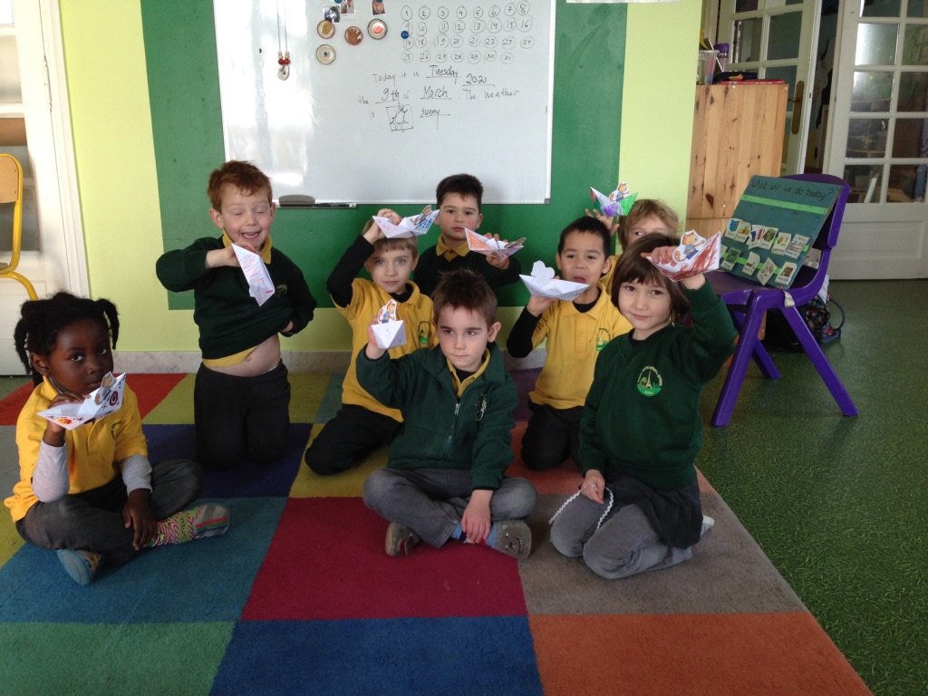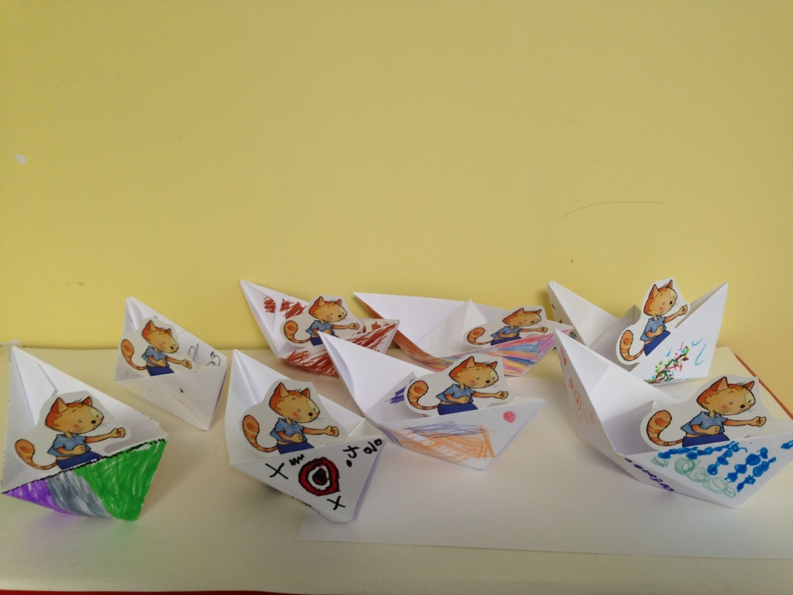
A chacun son bateau Le bateau de Tatou

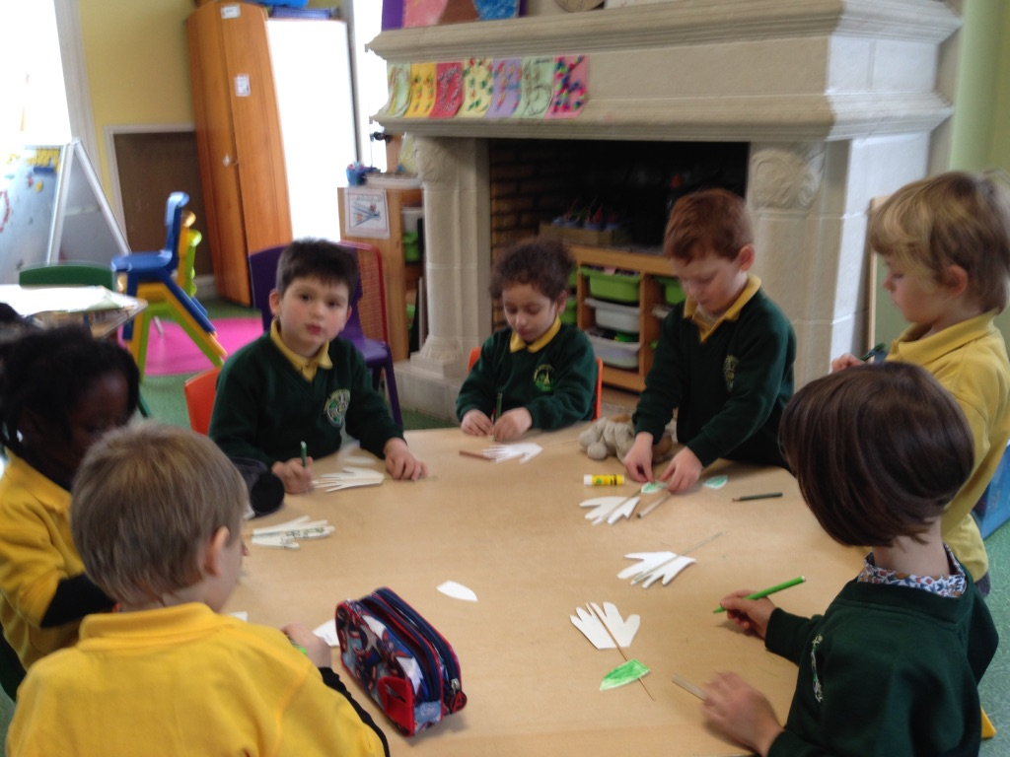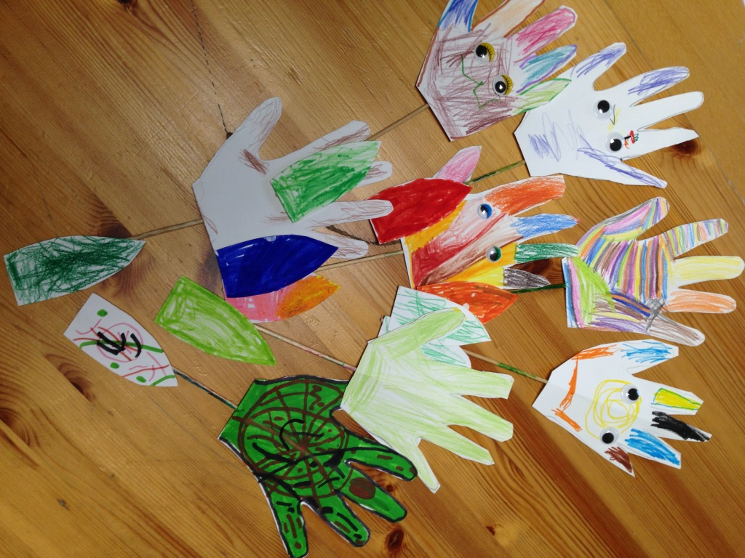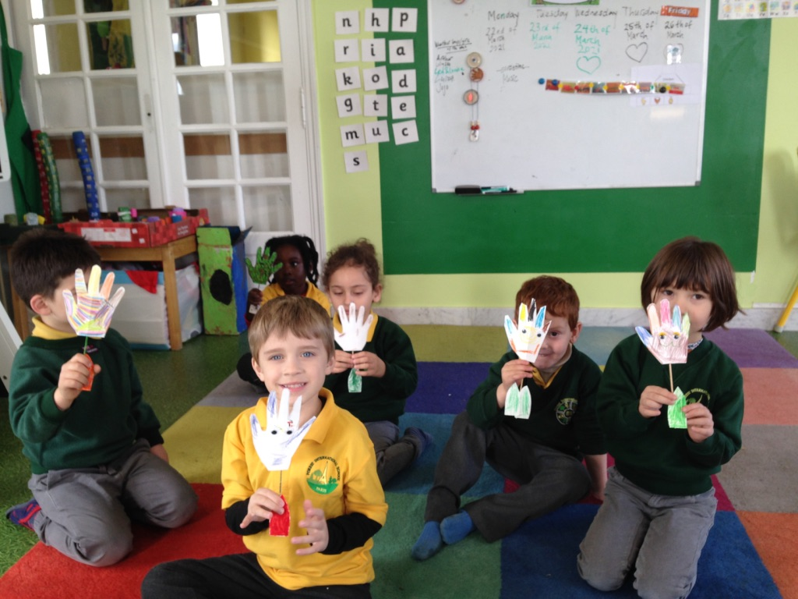
Je fabrique ma fleur A chacun sa fleur

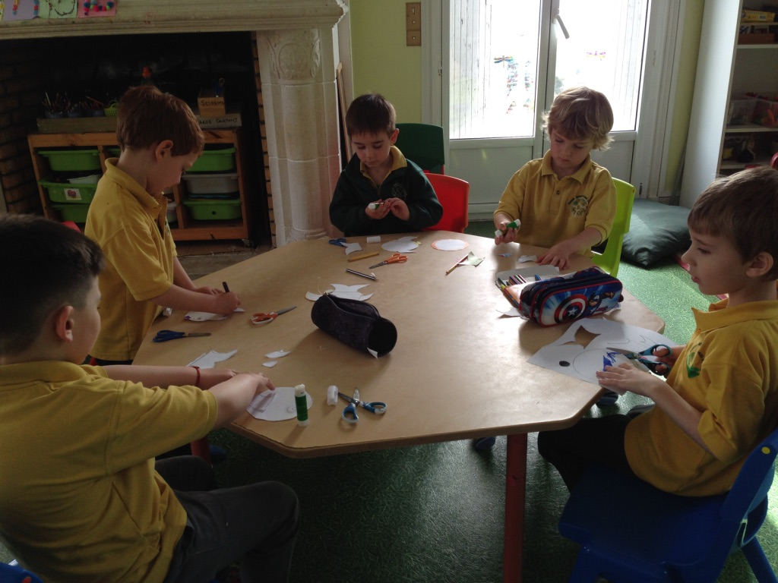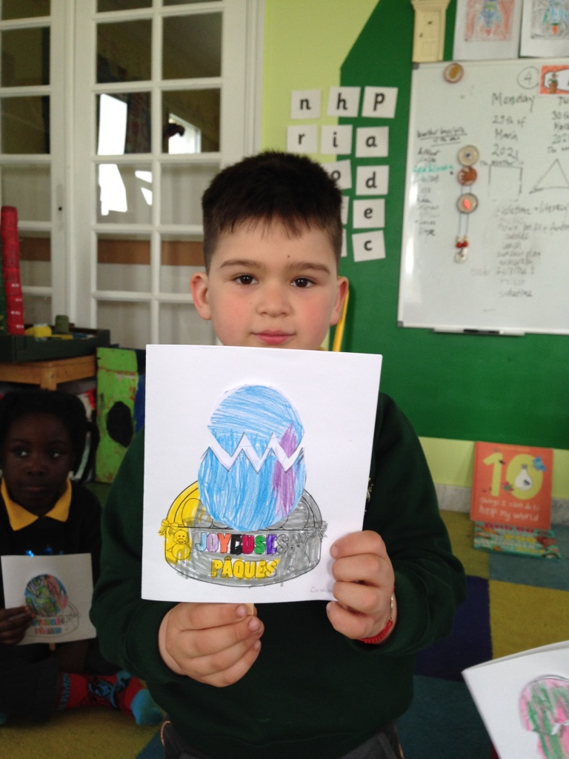
Je prépare mon Poisson d’avril La carte de Pâques

